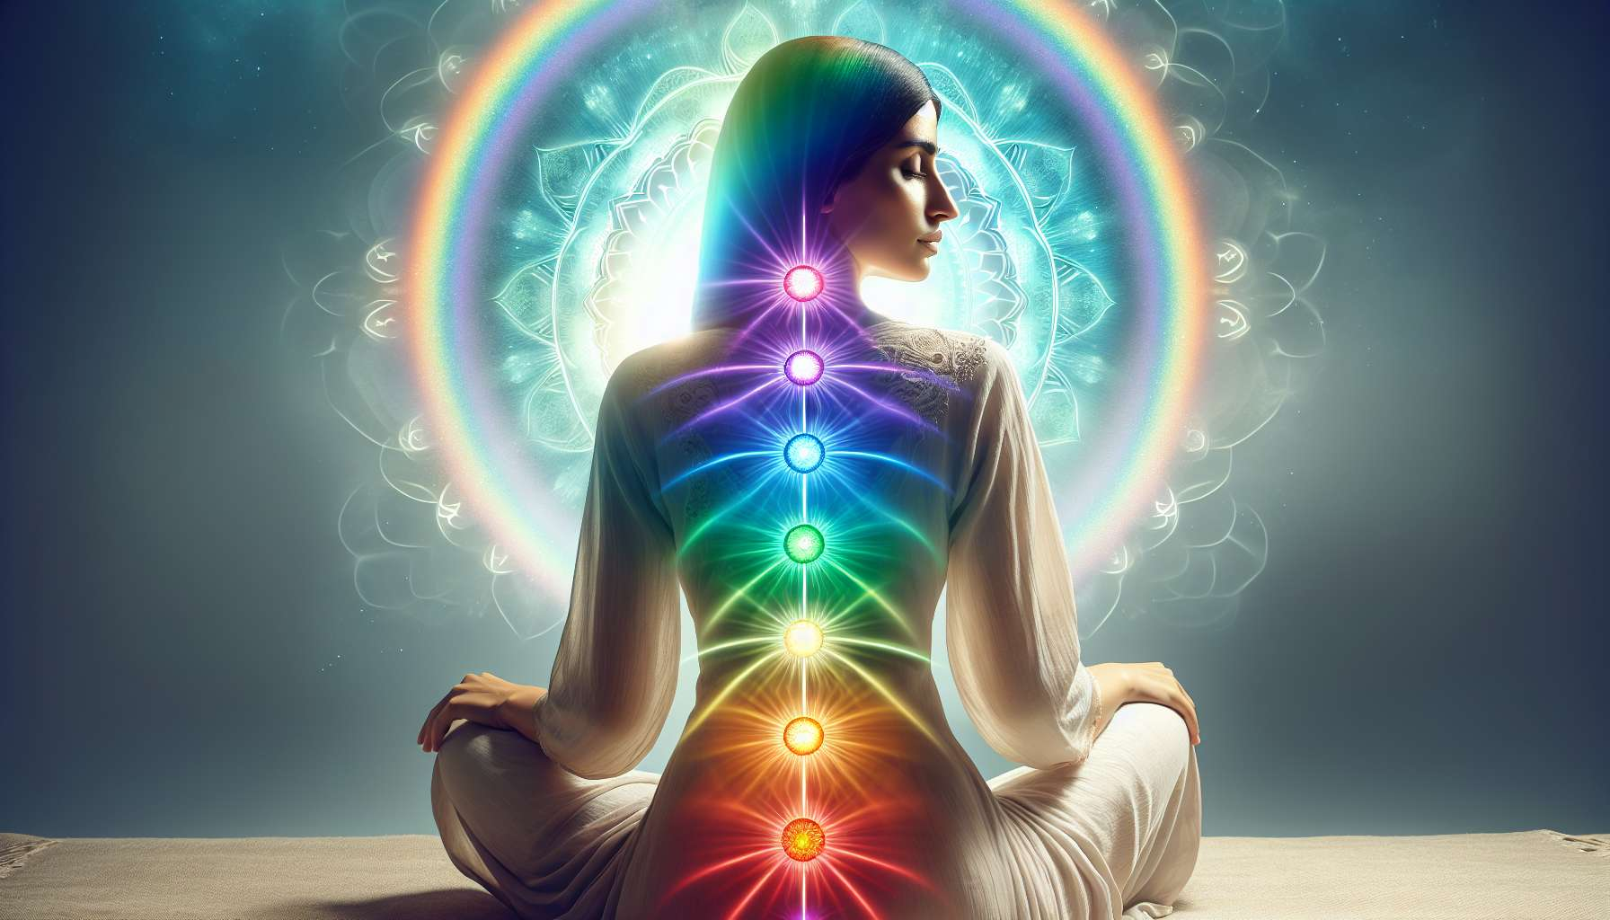

Chakrat ovat hienovaraisia energian keskuksia, jotka sijaitsevat selkärangan varrella ja jotka näyttelevät keskeistä roolia fyysisten, emotionaalisten ja henkisten toimintojen säätelemisessä. Joogan perinteen mukaan on olemassa seitsemän päächakraa, joilla jokaisella on oma väri, elementti, toiminto ja spesifinen kehon alue.  
  
Ensimmäinen chakra, nimeltään Muladhara, sijaitsee selkärangan perusteella, perineumin alueella. Se liittyy maaelementtiin, punaiseen väriin ja ankkuroinnin ja selviytymisen toimintaan. Tasapainoinen Muladhara antaa turvallisuuden, vakauden ja elinvoiman tunteen. Toisaalta tämän chakran epätasapaino voi ilmetä painoon, ummetukseen, ahdistukseen tai järjettömiin pelkoihin liittyvinä ongelmina.  
  
Toinen chakra, Svadhisthana, sijaitsee ristiluulla ja sukupuolielinten alueella. Se liittyy vesielementtiin, oranssiin väriin ja luovuuden ja seksuaalisuuden toimintaan. Tasapainoinen Svadhisthana mahdollistaa tunteiden sujuvan ilmaisun ja täyteläisen seksuaalisuuden. Tukos tällä tasolla voi johtaa gynekologisiin vaivoihin, suhteellisiin vaikeuksiin tai luovuuden estoon.  
  
Kolmas chakra, Manipura, sijaitsee auringonpleksissä. Se liittyy tulielementtiin, keltaiseen väriin ja tahdon ja henkilökohtaisen voiman toimintaan. Tasapainoinen Manipura tuo itsevarmuutta, päättäväisyyttä ja kykyä toteuttaa omia projektejaan. Toisaalta epätasapaino voi ilmetä ruoansulatusongelmina, itsensä arvostuksen puutteena tai taipumuksena vihaan ja hallintaan.  
  
Neljäs chakra, Anahata, sijaitsee rintakehän keskellä. Se liittyy ilmakehään, vihreään väriin ja rakkauden ja myötätunnon toimintaan. Avoin Anahata mahdollistaa ehtymättömän rakkauden tuntemisen ja ilmaisemisen, empatiaa ja anteeksiantoa. Tukos tällä tasolla voi johtaa sydänongelmiin, vaikeuksiin rakkauden antamisessa ja vastaanottamisessa tai taipumukseen eristyneisyyteen.  
  
Viides chakra, Vishuddha, sijaitsee kurkussa. Se liittyy eetterin elementtiin, siniseen väriin ja ilmaisun ja viestinnän toimintaan. Tasapainoinen Vishuddha mahdollistaa selkeän, autenttisen ja luovan ilmaisun. Epätasapaino voi ilmetä kurkkuongelmina, vaikeutena itsensä vahvistamisessa tai taipumuksena valehteluun.  
  
Kuudes chakra, Ajna, sijaitsee kulmakarvojen välissä, kolmannen silmän kohdalla. Se liittyy indigoväriin ja intuition ja selväaistin toimintaan. Avoin Ajna mahdollistaa sisäisen viisauden, luovuuden ja aistillisten kokemusten saavuttamisen. Tukos voi johtaa päänsärkyihin, mielenterveyden hämmennykseen tai vaikeuteen seurata omaa intuitiota.  
  
Viimeisenä seitsemäs chakra, Sahasrara, sijaitsee pään kruunussa. Se liittyy violettiin tai valkoiseen väriin ja hengellisen yhteyden ja ylivertaisuuden toimintaan. Tasapainoinen Sahasrara antaa tunteen yhteydestä Jumalalliseen, mahdollistaa korkeampien tietoisuuden tilojen kokemisen ja omien rajattomien potentsiaalien toteuttamisen. Epätasapaino voi ilmetä epätoivona, merkityksen menetyksenä tai vaikeutena avautua hengellisyydelle.  
  
Chakrajärjestelmän ymmärtäminen tarjoaa ammattilaiselle arvokkaan viitekehyksen energiatasausten tunnistamiseen, jotka aiheuttavat fyysisiä ja psykoemotionaalisia patologioita. Esimerkiksi kroonisten astmapotilaiden voisi olla hyödyllistä työskennellä sydänchakran parissa, joka on usein tukossa käsittelemättömän surun tai vaikeuden vuoksi avautua toisille. Tietoisiin hengitysharjoituksiin, vihreän värin visualisointiin ja anteeksiantoharjoituksiin osallistuminen voi auttaa purkamaan jumiutuneita energioita ja palauttamaan sujuvan hengityksen.  
  
Shamanic Energy Healing käytännön edustajat käyttävät laajaa valikoimaa työkaluja chakrojen tasapainottamiseksi käsien asettaminen, kristallien ja värien käyttö, äänet ja mantrat, eteeriset öljyt, ohjatut visualisoinnit He huolehtivat lähestymistapansa mukauttamisesta jokaisen potilaan herkkyyden ja erityistarpeiden mukaan. Tavoitteena on mahdollistaa energian vapaa liikkuminen, jotta henkilö voi täysin ilmaista potentiaaliaan ja kukoistaa kaikilla olemisen tasoilla.  
  
Kohokohdat  
  
 Chakrat ovat hienovaraisia energian keskuksia selkärangan varrella, jotka säätelevät fyysisiä, emotionaalisia ja hengellisiä toimintoja.  
  
 On olemassa seitsemän päächakraa, joilla jokaisella on oma väri, elementti, toiminto ja spesifinen kehon alue.  
  
 Epätasapaino chakrassa voi ilmetä fyysisinä, emotionaalisina tai psykologisina ongelmina, jotka liittyvät tähän chakran toimintaan.  
  
 Chakrajärjestelmän ymmärtäminen mahdollistaa ammattilaisille energiatasausten tunnistamisen, jotka aiheuttavat patologioita.  
  
 Shamanic Energy Healing käytännön edustajat käyttävät erilaisia työkaluja käsien asettaminen, kristallit, äänet, eteeriset öljyt, visualisoinnit chakrojen tasapainottamiseksi.  
  
 Tavoitteena on palauttaa energian vapaa liikkuvuus, jolloin henkilö voi täysin ilmaista potentiaaliaan ja kukoistaa kaikilla olemisen tasoilla.